**СОВЕТ**

**НАРОДНЫХ ДЕПУТАТОВ**

**ГАВРИЛЬСКОГО СЕЛЬСКОГО ПОСЕЛЕНИЯ**

**ПАВЛОВСКОГО МУНИЦИПАЛЬНОГО РАЙОНА**

**ВОРОНЕЖСКОЙ ОБЛАСТИ**

**РЕШЕНИЕ**

от 25.12. 2023 г. №246

с. Гаврильск

О принятии осуществления части полномочий Павловского муниципального района по вопросам дорожной деятельностив отношении автомобильных дорог общего пользования местного значения Гаврильского сельского поселения

Павловского муниципального районаВоронежской области

В соответствии с ч. 4 ст. 15 Федерального закона от 06.10.2003 года № 131-ФЗ «Об общих принципах организации местного самоуправления в Российской Федерации», Уставом Гаврильского сельского поселения Павловского муниципального района, решением Совета народных депутатов Гаврильского сельского поселения Павловского муниципального района от 05.06.2015 г. №329 «**Об утверждении Положения о порядке заключения соглашений о передаче осуществления части полномочий по решению вопросов местного значения в Гаврильском сельском поселении Павловского муниципального района Воронежской области**», рассмотрев решение Совета народных депутатов Павловского муниципального района от 21.12.2023 №038 «О передаче осуществления части полномочий Павловского муниципального района по вопросам дорожной деятельности в отношении автомобильных дорог местного значения», Совет народных депутатов Гаврильского сельского поселения Павловского муниципального района

**РЕШИЛ:**

1. Принять с 01.01.2024 года по 31.12.2024 года осуществление части полномочий Павловского муниципального района по вопросамдорожной деятельности в отношении автомобильных дорог общего пользования местного значения Гаврильского сельского поселения Павловского муниципального района Воронежской области, а именно текущее содержаниеавтомобильных дорог местного значения в границах населённых пунктов сельского поселения, дорожных сооружений, являющихся их технологической частью (защитные дорожные сооружения, искусственные дорожные сооружения, производственные объекты, элементы обустройства автомобильных дорог).

2. Предоставить право подписания соглашения о приёме осуществления части полномочий Павловского муниципального района по вопросамдорожной деятельности в отношении автомобильных дорог местного значения, указанных в п. 1 настоящего решенияглаве Гаврильскогосельского поселения Павловского муниципального района.

3. Утвердить размер межбюджетных трансфертов, предоставляемых из бюджета Павловского муниципального района бюджету Гаврильскогосельского поселения Павловского муниципального района в сумме 693 900 (шестьсот девяносто три тысячи девятьсот) рублей 00 копеек.

4. Обнародовать настоящее решение в соответствии с Положением о порядке обнародования муниципальных правовых актовГаврильского сельского поселения и разместить на официальном сайте Гаврильского сельского поселения в сети Интернет.

5. Настоящее решение вступает в силу с 1 января 2024 года.

7. Контроль за исполнением настоящего решения оставляю за собой.

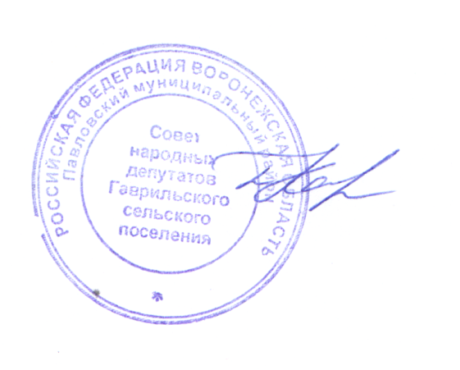

Глава Гаврильского сельского поселения

Павловского муниципального района

Воронежской области Л. Л. Каруна

**А К Т**

об обнародовании решения Совета народных депутатов от 25.12.2023г. №246 «О принятии осуществления части полномочий Павловского муниципального района по вопросам дорожной деятельностив отношении автомобильных дорог общего пользования местного значения Гаврильского сельского поселения Павловского муниципального района Воронежской области»

Здание администрации Гаврильского

сельского поселения

с. Гаврильск, ул. Советская, д.121

Дата начала обнародования

25.12.2023 г.

Специальная комиссия в составе:

Специальная комиссия в составе:

1. Каруна Л.Л - глава Гаврильского сельского поселения – председатель комиссии;
2. Барашкова Л.П.- главный специалист администрации Гаврильского сельского поселения, секретарь комиссии
3. Письменная Н.М.- главный специалист администрации Гаврильского сельского поселения – член комиссии;

Составила настоящий акт в том, что 25.12.2023 года произведено обнародование решения Совета народных депутатов от 25.12.2023г. №246 «О принятии осуществления части полномочий Павловского муниципального района по вопросам дорожной деятельностив отношении автомобильных дорог общего пользования местного значения Гаврильского сельского поселения Павловского муниципального района Воронежской области» путем размещения его текста:

- на доске объявлений в здании администрации Гаврильского сельского

поселения (с. Гаврильск, ул. Советская, 121);

- здание МУК ЦКС подразделение «Гаврильский СДК» - с. Гаврильск, ул. Советская, 148.

Председатель комиссии Л. Л. Каруна

Секретарь комиссии Л.П. Барашкова

Член комиссии Н.М. Письменная